CV Homework5

姓名:張庭維 學號:R09922170

1. Dilation

這次是做灰階圖的dilation，這部分的作法，是將kernel放在>0的點上(因為原點有算)，並且將kernel範圍內的點，全部改為範圍內的最大值，輸出的圖如下:



1. Erosion

Erosion的作法是將kernel放在>0的點上(因為原點有算)，並將範圍內的點，全部改為範圍內的最小值，輸出的圖如下:



1. opening

opening的做法就是先做erosion再做dilation，圖片如下

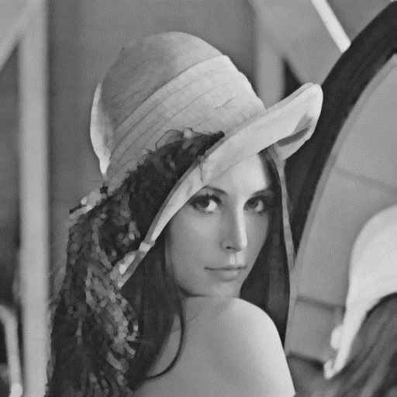

1. closing

closing的做法就是先做dilation再做erosion，圖片如下

